散装产品包装要求
- 单个总成包装要求：
产品为散装，每个产品用珍珠泡袋单独包装后放入托盘箱内（如附图1），涂防锈油的须先用0.05mm塑料袋包装，附件（如密封垫，联接螺栓等）必须用透明塑料袋单独包装后统一集中放置在该型号产品边。
- 托盘要求：
整个外形长×宽×高1.10m×1.10m×1.10m（如附图2）。其中地脚高度105mm。托盘外板用7.5mm的免熏蒸夹板，四个边角及上下部位需加固。托盘内部隔板用熟木三夹板或高强度5层以上瓦楞纸，使用效果为保证产品运输中不发生碰伤及其它涉及安全的隐患。托盘内部要求用塑料薄膜隔离，防止内部隔板受潮变形。托盘外部用薄膜封裹。
2.1 底板及地脚要求：
(如附图3所示），底板四边须有宽80mm厚7.5mm的加强板，中间有宽140mm加强板竖向加强，三条宽70mm板横向加强。地脚高105mm、宽80mm，地脚与底板联结用M8螺栓紧固。
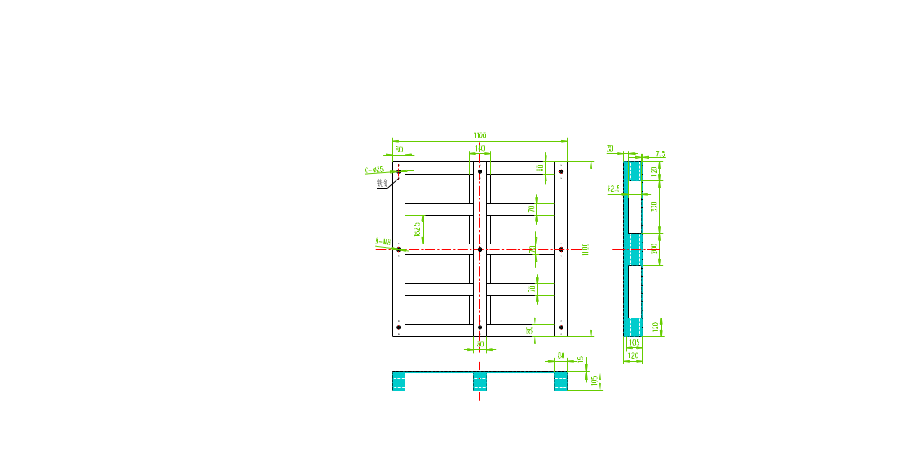2.2侧板要求：
(如附图2所示)，侧板有三条横向加强板，两条竖向加强板，中间宽70mm，其余板宽80mm，厚7.5mm。两侧各有三个包角加固，包角间距为330mm，每片包角用四枚M5螺钉紧固。
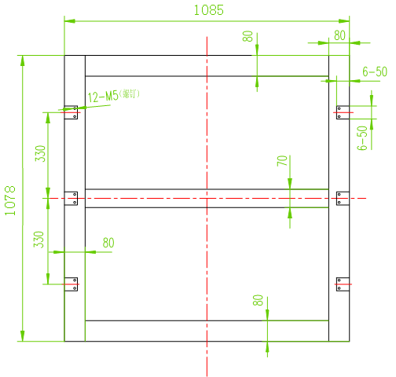
2.3顶板要求：
顶板尺寸为1.1m×1.1m，厚7.5mm。如下图：
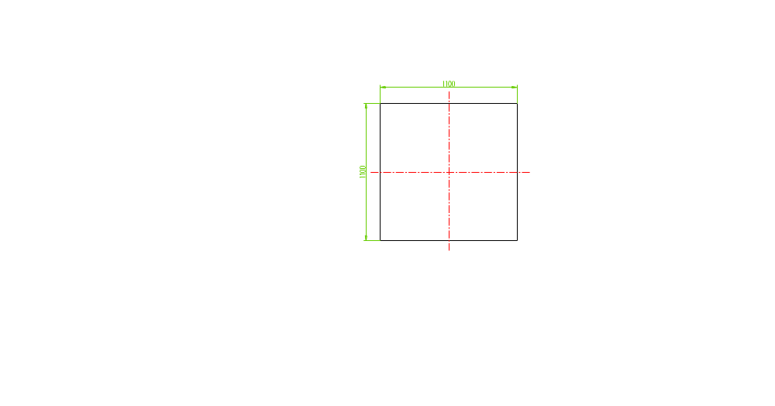
- 打包要求：
托盘底板与侧板联接用铁钉加气枪铆接，侧板与侧板、侧板与顶板联接用气枪铆钉，上顶板后须打上钢带（如附图4），成 “井”形，中间横向再加一道加固。
- 托盘标识：
每个托盘内部要有该托盘各层产品的型号和数量清单（英文版）；托盘外要粘贴醒目的唛头（唛头应注明每一层的品种、数量和重量）。唛头须贴于该对称两面。具体装箱单及托盘唛头格式见附件F。
附图1
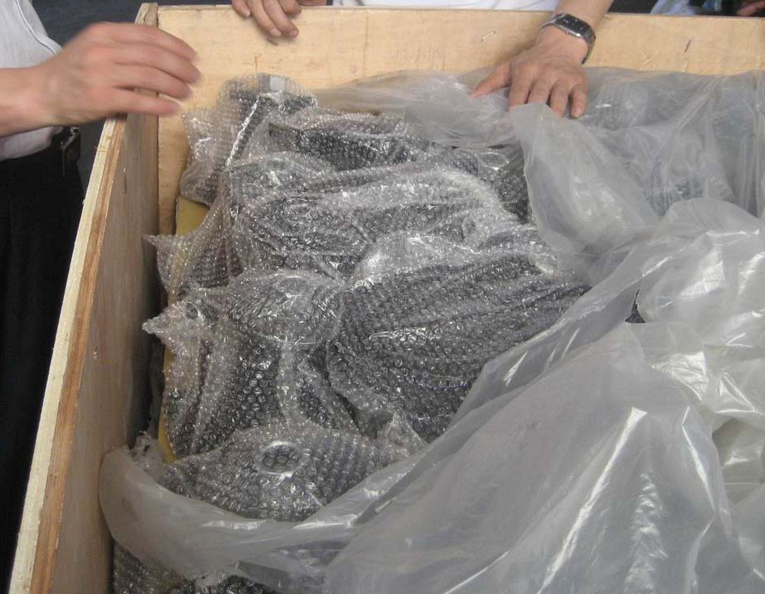

附图2
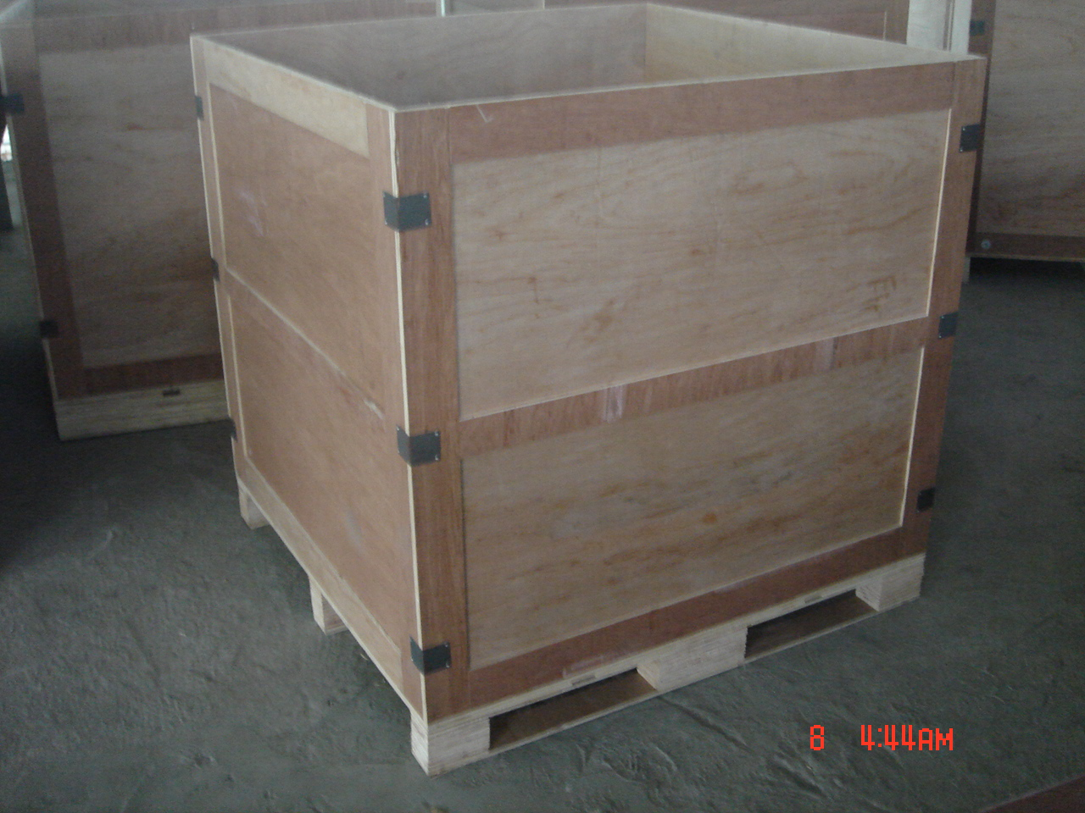
附图3
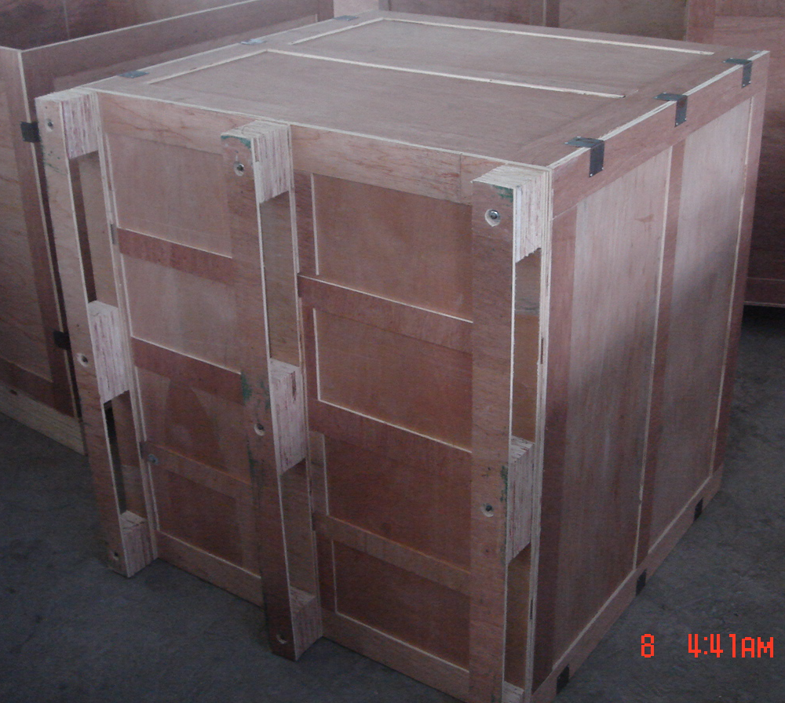
附图4
